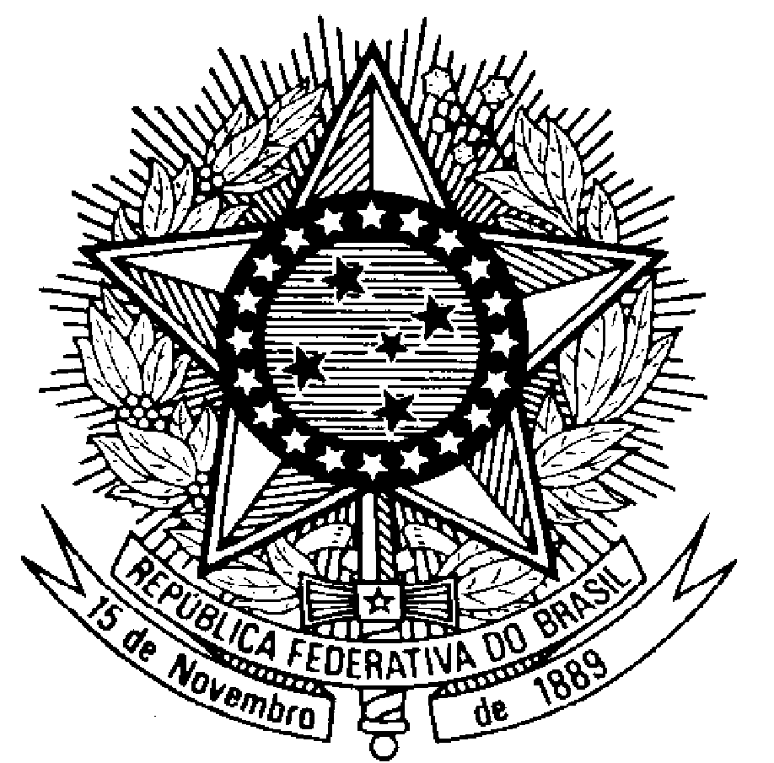
MINISTÉRIO DA DEFESA
EXÉRCITO BRASILEIRO
DIRETORIA DE EDUCAÇÃO PREPARATÓRIA E ASSISTENCIAL
COLÉGIO MILITAR DE SANTA MARIA
COLÉGIO DO VAGÃO

TERMO DE AUTORIZAÇÃO PARA VACINAÇÃO
CONTRA COVID-19 NO CMSM

Eu,__________________________________________________________________, portador(a) da cédula de identidade nº ___________________________, responsável legal pelo(a) aluno(a) ______________________________________________________________, portador(a) de cédula de identidade nº ___________________________, AUTORIZO a realização dos procedimentos de aplicação da 1ª dose da vacina contra a COVID-19 em meu dependente pelos profissionais de saúde do Colégio Militar de Santa Maria e Hospital Geral de Santa Maria.

Outros dados do aluno necessários para a vacinação:
Nome Completo da mãe: _________________________________________________.
Data de Nascimento: ____/______/________.
CPF: ______________________________.

Santa Maria, RS, _____ de ____________________ de 2021.

___________________________________________________
Assinatura

___________________________________________________
Nome do responsável legal

OBS: OS ALUNOS DEVERÃO TRAZER UM DOCUMENTO (CARTEIRA DE IDENTIDADE MILITAR OU CIVIL, CNH, OUTROS) COM FOTO.

